

**OPLEIDING**

**DIGITALE MEDIA EN COMMUNICATIE**

**STUDIEHANDLEIDING**

**Cursuscode**

JDC-WEBPR.1V-14

**Studiejaar 2015-2016**

Propedeusefase, periode B

**EC**

5 (140 uur)

**Versie**

1.1

**Status**

Definitief

**Auteur(s)**

Erik Hekman

© Hogeschool Utrecht,

Utrecht 2015

Bronvermelding is verplicht.

Verveelvoudigen voor eigen gebruik

of intern gebruik is toegestaan.

**Studiehandleiding**

**Webprogrammeren**

*Don’t take it from us [your lecturers] take it from will.i.am*

**

**Inhoudsopgave**

1 Introductie 4

1.1 Welkom in de cursus 4

1.2 Plaats van de cursus in de opleiding 4

1.3 Opbouw van de cursus 4

1.4 Hoe ging het er vorig jaar aan toe? 5

1.5 Welke aanpassingen hebben wij doorgevoerd op basis van de resultaten van vorig jaar? 7

2 Leerdoelen en competenties 9

2.1 Leerdoelen 9

2.2 Competenties 9

3 Opbouw van de cursus 10

3.1 Cursus benodigdheden 10

3.2 Literatuurlijst 10

3.3 Weekschema 11

3.4 Aanwezigheid en rol van de bijeenkomsten 12

4 Opdrachten 13

4.1 De opdracht 13

5 Toetsing 20

5.1 Toetsing, weging en cesuur 20

5.2 Toetscriteria, inlevervoorwaarden en beoordelingsformulieren 20

5.3 Herkansingen 20

5.4 Bezwaar maken 20

Bijlage A. Beoordelingsformulier 22

Bijlage B. Competentiematrix 23

Bijlage C. Handleiding inleveren Ephorus 25

# Introductie

## Welkom in de cursus

Het *World Wide Web* is één van de meest belangrijke toepassingen op het internet. Het Web faciliteert communicatie tussen personen, is een platform voor vermaak en bovendien een belangrijke bron van informatie. Je zou bijna kunnen stellen dat het Web onmisbaar is en dat we in onze huidige samenleving er zwaar afhankelijk van zijn. Het is niet voor niets dat will.i.am zegt dat we allemaal afhankelijk zijn van technologie maar dat maar weinig code kunnen lezen laat staan schrijven. Belangrijk is het dan ook dat we op z’n minst code moeten kunnen begrijpen om grotere toepassingen van technologie zoals het Web, big data of mobiele applicaties te kunnen begrijpen.

In het vorige blok heb je de eerste stap gezet om het Web te begrijpen. Bij de cursus Webvaardigheden heb je de basisvaardigheden geleerd voor het maken van een statische website met HTML en CSS. In dit blok willen we je technische ‘know-how’ geven om een statische website interactief te maken. Met deze nieuwe kennis en vaardigheden ben je in staat om een website te voorzien van meer functionaliteit. Naast dat dit een leuke opdracht is leer je door de praktische toepassing de grondbeginselen van programmeren. Ook krijg je meer inzicht in de termen die gebruikelijk zijn in het domein van webdesign en webdevelopment. Dit is met name belangrijk als je met programmeurs praat die deel uitmaken van jouw team.

## Plaats van de cursus in de opleiding

Hoewel je met HTML en CSS veel kunt maken, hebben ze wel beperkingen. Denk bijvoorbeeld aan het maken van een inlogsysteem of een formulier dat verstuurd moet worden wanneer een gebruiker dit invult. Daar is begrip van programmeren voor nodig en de nodige oefening met code en het aanpassen van bestaande scripts. Daar gaan we in deze cursus mee aan de slag.

In periode C leer je vervolgens werken met het content management systeem Wordpress zodat je uiteindelijk in periode D een complete website kunt ontwikkelen die helemaal voldoet aan de wensen en eisen van een (echte) opdrachtgever. Met een complete website bedoelen wij een website die 1) er goed uitziet, 2) interactief is en 3) inhoudelijk beheerd kan worden door middel van een content management systeem.

## Opbouw van de cursus

De cursus bestaat uit twee werkcolleges per week en een hoorcollege. Tijdens de hoorcolleges (de eerste vier weken) zullen we verschillende thema’s rondom technologie behandelen met in het achterhoofd programmeren.

In de werkcolleges werk je aan verschillende puzzels en start je met het maken van een eigen sociale mediadienst in HTML en CSS. Dit is een individuele opdracht. Het thema van deze dienst mag je zelf bepalen maar er zijn uiteraard wel een paar eisen waaraan deze moet voldoen. Aan deze dienst voeg je iedere week nieuwe interactieve elementen toe. De kennis en vaardigheden die je daarvoor nodig hebt krijg je in de hoorcolleges en werkcolleges aangeboden. Daarnaast oefen je zelf met behulp van codecademy.com. Aan het einde van de cursus lever je een werkende sociale mediadienst op. Toetsing vindt plaats middels een assessment.

## Hoe ging het er vorig jaar aan toe?

In totaal hadden 101 studenten zich ingeschreven voor de cursus en toetsingsmoment Webprogrammeren (JDC-WEBPR.1V-14). Van deze 101 zijn 44 studenten (44%) naar het assessment gekomen. De rest (56%) ging voor de herkansing en hebben een NA gekregen. Het was onduidelijk of studenten die niet zijn gegaan mogelijk gestopt waren met de opleiding. In de herkansing waren er 42 inschrijvingen en zijn er 13 op het assessment gekomen. 100% van de herkansers hebben het gehaald.

Kijken we naar de eerste poging, laten de resultaten (zie Figuur 1) zien dat van de 44 assessments er twee onvoldoenden waren en de rest voldoende (meer dan 5,5).



**Figuur 1 - Distributie van cijfers**

Mediaan ligt op een 7,4 en was conform de wensen van de opleiding. Om op het assessment te mogen komen moesten studenten voldoen aan een aantal voorwaarden:

* Alle Codecademy opdrachten af
* Het meeneemtentamen inleveren
* Het assessmentformulier inleveren

|  |  |  |  |  |  |  |
| --- | --- | --- | --- | --- | --- | --- |
|  | **Total** | **Graded** | **NA** | **% graded** | **stdev(Grade)** | **median(Grade)** |
| **A** | 18 | 2 | 16 | 11% | 1,4 | 9,0 |
| **B** | 20 | 8 | 12 | 40% | 0,9 | 6,9 |
| **C** | 21 | 8 | 13 | 38% | 1,7 | 6,7 |
| **D** | 21 | 16 | 5 | 76% | 1,1 | 7,1 |
| **E** | 21 | 10 | 11 | 48% | 1,0 | 7,3 |
|  | **101** | **44** | **57** | **44%** | **1,3** | **7,4** |

**Tabel 1 Resultaten per klas (geanonimiseerd en op willekeurige volgorde)**

**Interpretatie resultaten**

Het is opvallend dat minder dan de helft heeft deelgenomen aan het eerste formele toets moment (zie Tabel 1). Deel van de studenten die niet heeft deelgenomen kan al eerder zijn gestopt. Dit is niet opgenomen in de data, iedereen die zich had opgegeven voor het toets moment is meengenomen in de sample.

Een andere verklaring kan zijn dat er veel “formele” voorwaarden waren die tijdrovend waren. Studenten die pas ik week 7 begonnen hebben het vrij zwaar gehad. Veel van deze studenten geven ook aan dat ze te laat begonnen waren.

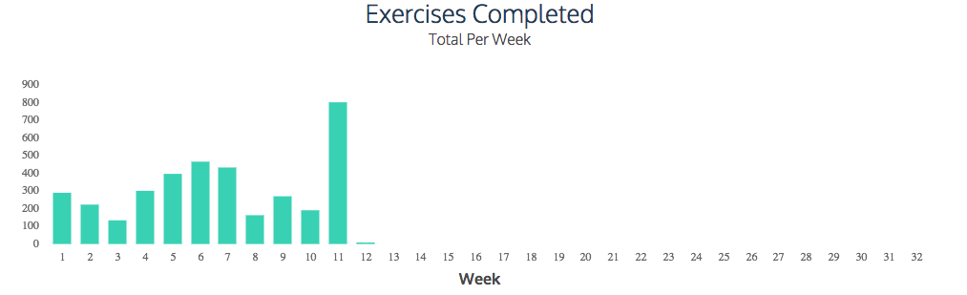

**Figuur 2 – Activiteiten studenten klas E**

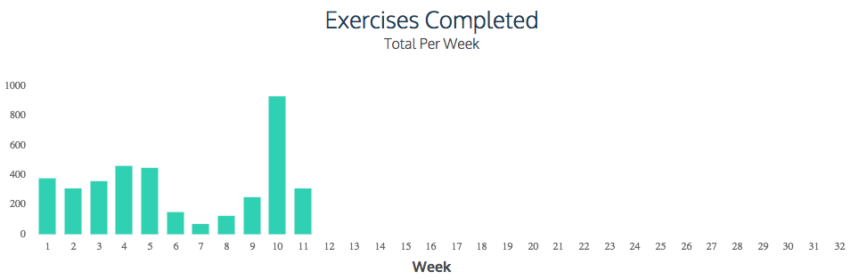

**Figuur 3 – Activiteiten studenten klas B**

Wat wel zichtbaar is is dat studenten relatief laat begonnen (week 10 en week 11) met het afronden van de Codecademy opdrachten. Dit tezamen met andere tentamens en de 25 functionaliteiten bleken voor velen onhaalbaar. Het feit dat studenten hun eigen cijfer al konden berekenen voor het assessment heeft sommigen wellicht ontmoedigd om te gaan. Alleen twee studenten hebben het alsnog “geprobeerd” wetende dat het onvoldoende was.

## Welke aanpassingen hebben wij doorgevoerd op basis van de resultaten van vorig jaar?

* De opdracht werd als uiterst positief ervaren. Het ontwikkelen van een sociale mediadienst blijft als hoofdopdracht.
* De eerste twee weken richtte we ons puur op de vormgeving van de sociale mediadienst (HTML/CSS) en Codecademy. Dit ware twee dure weken. In retrospect was het verstandiger geweest als we direct waren begonnen met programmeren en dat de vormgeving en structuur later kwam. Door dit te doen “winnen” we twee weken en kunnen we ons meer richten op jQuery.
* Ondanks dat er een globale indeling was van de Codecademy opdrachten en de opdracht lieten we de studenten vrij los wat betreft de tijdsindeling. Deels vinden we dat studenten zelf in staat moeten zijn om een planning te maken maar we begrijpen dat het lastig is. Om steun te bieden hebben we een gedetailleerde planning gemaakt met wekelijkse inlevermomenten.
* Een duidelijkere connectie tussen Codecademy, oefeningen en eindopdracht. We zagen dit als een drietrapsraket. Het begint met Codecademy je de basisconcepten leert maar je begrijpt ze nog niet helemaal. De oefeningen met de docent zorgen dat je de concepten begrijpt en je ze dan kan vertalen naar de eindopdracht. Dit moeten we explicieter blijven vermelden.
* Betere monitoring voortgang. Docenten hadden soms weinig en te laat inzicht in de voortgang van de studenten. Om dit op te lossen gebruiken we nu GitHub om zo wekelijk de voortgang te controleren en te motiveren daar waar nodig. Daarnaast gaan we sterker sturen op de voortgang op Codecademy.
* De meeneemtoets was op papier een goed idee maar in de praktijk schoot het zijn doel voorbij. We hebben dan ook besloten deze niet voort te zetten. Hiervoor in de plaats zijn de wekelijkse puzzels gekomen.

# Leerdoelen en competenties

## Leerdoelen

Voor deze cursus zijn een aantal leerdoelen geformuleerd. Achter ieder leerdoel staat, tussen haakjes, aangegeven aan welk onderdeel van de competentiematrix dit leerdoel bijdraagt. Zo kun je de leerdoelen in een groter geheel plaatsen. In 2.2 staan de onderdelen van de competentiematrix waarnaar verwezen wordt uitgeschreven. In de bijlagen achterin vind je de volledige competentiematrix van de opleiding.

1. Je kunt de basisconstructies van programmeren toepassen bij het oplossen van een eenvoudig probleem (H).
2. Je kunt een webpagina interactief maken door bestaande code te bewerken en aan te passen naar wens/opdracht (H).
3. Je kunt uitleggen hoe het Internet werkt als socio-technologisch systeem.
4. Je kunt uitleggen middels welke techniek websites worden gemaakt.
5. Je kunt uitleggen wat sociale media zijn: geschiedenis, werking, mogelijkheden en gevolgen.
6. Je kunt de meest gangbare programmeertalen benoemen en uitleggen welk type taal het meest geschikt is voor een bepaalde situatie.
7. Je kunt de basisconstructies van het programmeren uitleggen: toekenningsopdrachten, herhalingen en keuzes (H)
8. Je kunt uitleggen hoe je bepaalde interactieve onderdelen van je website hebt gemaakt (H).

## Competenties

In deze cursus werk je aan de volgende onderdelen uit de competentiematrix van de opleiding (zie bijlage B):

|  |  |  |  |
| --- | --- | --- | --- |
| **Onderdeel competentiematrix** | **Taakgericht** | **Probleemgericht** | **Situatiegericht** |
| H Produceert op basis van het ontwerp een communicatiemiddel | X |  |  |

De termen taakgericht, probleemgericht en situatiegericht verwijzen naar de complexiteit van de opdracht en de mate van zelfstandigheid waarmee je geacht wordt de opdracht te maken.

# Opbouw van de cursus

## Cursus benodigdheden

Een laptop met een *texteditor* moet je altijd bij je hebben. Een account op codecademy.com. Dit zal worden aangemaakt door de docent en je kunt het op een later tijdstip personaliseren en aanpassen naar eigen smaak. Daarnaast zal je een GitHub account aanmaken om je werk te delen.

Geschikte *texteditors* zijn bijvoorbeeld:

* Sublime Text, <http://www.sublimetext.com>
* Brackets, <http://brackets.io/>

## Literatuurlijst

**Boeken (aanbevolen)**

* Duckett, J. (2014). *JavaScript and JQuery: Interactive Front-End Web Development*. John Wiley & Sons.
* Duckett, J. (2011). *HTML and CSS: Design and Build Websites*. John Wiley & Sons.

**Colleges + puzzels**

De slides van de hoor- en werkcolleges komen na afloop op SharePoint te staan.

## Weekschema

In deze tabel staat per week beknopt beschreven wat de activiteiten en deadlines zijn.

|  |  |  |  |  |
| --- | --- | --- | --- | --- |
| **Week** | **Hoofdonderwerpen** | **Les** |  | |
| 1 | Introductie  Codecademy  GitHub account  Variabelen  Input  Output  Operatoren  Vergelijkingen | 1 | Zelfstudie | * CC/JS – Lesson 01 – Getting started with programming (1 – 11) * CC/JS – Lesson 02 – Getting started with programming (12 – 20) |
| Puzzels | * Puzzels week 01 |
| Eindopdracht | * Algemene uitleg over de eindopdracht |
| 2 | Zelfstudie | * CC/JS – Lesson 03 – Getting started with programming (21 – 28) * CC/JS – Lesson 04 – Choose your own adventure (1 – 7) |
| Puzzels | * Puzzels week 01 |
| Eindopdracht | * Functionaliteit 1.1 – level 1 * Functionaliteit 2.3 – level 1 |
| **Puzzels en deelproducten eindopdracht week 1 publiceren op jouw GitHub account** | | | | |
| 2 | Functies  Vergelijkingen  Parameters  Random  Input  Output  Historisch perspectief  Technologisch perspectief | 1 | Zelfstudie | * CC/JS – Lesson 05 – Introduction to functions in JS (1 – 8) * CC/JS – Lesson 06 – Introduction to functions in JS (9 – 13) |
| Puzzels | * Puzzels week 02 |
| Eindopdracht | * Functionaliteit 1.4 – level 1 * Functionaliteit 1.5 – level 1 * Functionaliteit 2.6 – level 1 |
| 2 | Zelfstudie | * CC/JS ­– Lesson 07 – Build “Rock, Paper, Scissors” (1 – 9) |
| Puzzels | * Puzzels week 02 |
| Eindopdracht | * Functionaliteit 1.1 – level 2 * Functionaliteit 1.3 – level 1 * Functionaliteit 2.1 – level 1 |
| **Puzzels en deelproducten eindopdracht week 2 publiceren op jouw GitHub account** | | | | |
| 3 | Functies  Herhalingen  Input  Output  jQuery introductie  Crowdsourcing  Sociale media  Het internet als petrischaaltje | 1 | Zelfstudie | * CC/JS – Lesson 08 – Introduction to For loops (1 – 8) * CC/JS – Lesson 09 – Introduction to For loops (9 – 13) * CC/JS – Lesson 10 – Search Text For Your Name (1 – 7) |
| Puzzels | * Puzzels week 03 |
| Eindopdracht | * Functionaliteit 2.2 – level 1 * Functionaliteit 2.3 – level 2 * Functionaliteit 2.6 – level 2 |
| 2 | Zelfstudie | * CC/JS – Lesson 11 – Introduction to While Loops in JS (1 – 11) * CC/JS – Lesson 12 – Dragon Slayer (1 – 6) * CC/JQ – Lesson 01 – Introduction to jQuery (1 – 13) * CC/IW – Lesson 01 – Your First Program (1 – 10) * CC/IW – Lesson 02 – Push Menu (1 – 8) |
| Puzzels | * Puzzels week 03 |
| Eindopdracht | * Bedenk een thema voor jouw sociale mediadienst * Geef jouw sociale mediadienst vorm |
| **Puzzels en deelproducten eindopdracht week 3 publiceren op jouw GitHub account** | | | | |
| 4 | Herhalingen  jQuery selectors  DOM Manipulatie  Big Data + internet of things | 1 | Zelfstudie | * CC/JS – Lesson 13 – More On Control Flow in JS (1 – 9) * CC/JS – Lesson 14 – More On Control Flow in JS (10 – 14) * CC/JS – Lesson 15 – Choosing Your Own Adventure 2 (1 – 6) * CC/IW – Lesson 03 – JavaScript (1 – 13) |
| Puzzels | * Puzzels week 04 |
| Eindopdracht | * Functionaliteit 1.2 – level 1 * Functionaliteit 1.3 – level 2 * Functionaliteit 1.4 – level 2 * Functionaliteit 3.7 – level 1 |
| 2 | Zelfstudie | * CC/JQ – Lesson 02 – jQuery Functions and Selectors (1 – 13) * CC/JQ – Lesson 03 – Modifying HTML Elements (1 – 5) * CC/JQ – Lesson 04 – Modifying HTML Elements (6 – 14) |
| Puzzels | * Puzzels week 04 |
| Eindopdracht | * Functionaliteit 1.5 – level 2 * Functionaliteit 2.5 – level 1 * Functionaliteit 2.6 – level 3 * Functionaliteit 3.7 – level 2 |
| **Puzzels en deelproducten eindopdracht week 4 publiceren op jouw GitHub account** | | | | |

|  |  |  |  |  |
| --- | --- | --- | --- | --- |
| 5 | jQuery events  Arrays  DOM Manipulatie | 1 | Zelfstudie | * CC/JS – Lesson 16 – Arrays and Objects in JS (1 – 8) * CC/JS – Lesson 17 – Arrays and Objects in JS (9 – 17) * CC/JS – Lesson 18 – Contact List (1 – 8) |
| Puzzels | * Puzzels week 05 |
| Eindopdracht | * Functionaliteit 1.1 – level 3 * Functionaliteit 1.2 – level 2 * Functionaliteit 1.3 – level 3 * Functionaliteit 1.4 – level 3 * Functionaliteit 1.5 – level 3 |
| 2 | Zelfstudie | * CC/JQ – Lesson 05 – jQuery Events (1 – 12) * CC/IW – Lesson 04 – Events (1 – 13) * CC/IW – Lesson 05 – Newsreader (1 – 10) * CC/IW – Lesson 06 – DOM Manipulation (1 – 19) |
| Puzzels | * Puzzels week 05 |
| Eindopdracht | * Functionaliteit 3.7 – level 3 * Functionaliteit 2.1 – level 2 * Functionaliteit 2.2 – level 2 * Functionaliteit 2.3 – level 1 * Functionaliteit 2.4 – level 2 * Functionaliteit 2.4 – level 2 |
| **Puzzels en deelproducten eindopdracht week 5 publiceren op jouw GitHub account** | | | | |
| 6 | jQuery effects  Arrays | 1 | Zelfstudie | * CC/JQ – Lesson 06 – jQuery Effects (1 – 14) * CC/IW – Lesson 07 – Status Update (1 –9) * CC/IW – Lesson 08 – Effect (1 – 10) * CC/IW – Lesson 09 – Flipboard (1 – 12) |
| Puzzels | * Puzzels week 06 |
| Eindopdracht | * Functionaliteit 1.2 – level 3 * Functionaliteit 1.6 – level 3 * Functionaliteit 2.1 – level 3 * Functionaliteit 2.2 – level 3 * Functionaliteit 2.4 – level 3 * Functionaliteit 2.4 – level 3 * Functionaliteit 3.1 – level 3 * Functionaliteit 3.2 – level 3 * Functionaliteit 3.3 – level 3 |
| 2 | Zelfstudie |  |
| Puzzels | * Puzzels week 06 |
| Eindopdracht | * Functionaliteit 3.4 – level 3 * Functionaliteit 3.5 – level 3 * Functionaliteit 3.6 – level 3 * Functionaliteit 4.1 – level 3 * Functionaliteit 4.2 – level 3 * Functionaliteit 4.3 – level 3 * Functionaliteit 5.1 – level 3 * Functionaliteit 5.2 – level 3 * Functionaliteit 5.3 – level 3 |
| **Puzzels en deelproducten eindopdracht week 6 publiceren op jouw GitHub account** | | | | |
| 7 | **Werken aan eindopdracht** | | | |
| 8 | **Werken aan eindopdracht**  **Eindopdracht compleet publiceren op jouw GitHub account** | | | |
| 9 | **Assessment** | | | |

## Aanwezigheid en rol van de bijeenkomsten

Hoewel het niet verplicht is aanwezig te zijn, moet je wel altijd je resultaten van (tussentijdse) opdrachten aan de docent kunnen tonen. De opdrachten worden tijdens de les verstrekt en toegelicht. Ook wordt er tijdens de les aan gewerkt en krijg je mondeling feedback. Het is daarom van belang om in alle lessen aanwezig te zijn. Daarnaast wordt in de lessen zelf gewerkt aan het uitvoeren van de opdrachten. Hier kun je oefenen en krijg je feedback ter voorbereiding op de eindtoets (assessment).

Kun je echt niet aanwezig zijn, meld je via de mail af bij de docent. Zorg er zelf voor dat je de gemiste informatie via een medestudent verkrijgt.

# Opdrachten

## Codecademy

Per week werk je aan de Codecademy opdrachten zoals ze zijn aangegeven in het schema.

## Puzzels

Iedere week zullen we puzzels aan jullie geven om op te lossen. Deze publiceer je wekelijks op jouw GitHub account.

## Ontwikkel een sociale media dienst

De eindopdracht bestaat uit het ontwikkelen van een eigen sociale mediadienst. Binnen deze opdracht werk je aan de front-end van de sociale mediadienst dus we hoeven ons niet druk te maken over hoe data wordt opgeslagen in bijvoorbeeld een database.

**Welke pagina’s en welke functionaliteiten moeten er zijn?**

Ontwikkel de volgende pagina’s ten behoeve van jouw sociale mediadienst:

1. Profiel aanmaken
2. Inloggen
3. Timeline
4. Vriendenlijst
5. Berichten

De minimale elementen en functionaliteiten staan in het document beschreven. Dit is gedaan door middel van wireframes (zie hieronder).

**Moeilijkheidsgraden**

Iedere functionaliteit heeft een moeilijkheidslevel. In totaal zijn er drie moeilijkheidsgraden te onderscheiden. Iedere moeilijkheidslevel heeft een maximumaantal punten. Zo heeft moeilijkheidslevel 1 twee punten, moeilijkheidslevel 2 drie punten en moeilijkheidslevel 3 vier punten.

Stel we nemen functionaliteit 1.1 (F1.1) “Geef een foutmelding wanneer de gebruikersnaam en/of het wachtwoord incorrect zijn” en vergelijken dit met de moeilijkheidsgraden.

**Moeilijkheidslevel 1 (2 punten):** je lost dit op door javascript te gebruiken zoals prompt(“voer gebruikersnaam in”); en alert(“wachtwoord is onjuist”); Feitelijk heb je aan de opdracht voldaan maar de oplossing is niet toepasbaar voor een echte sociale mediadienst

**Moeilijkheidslevel 2 (3 punten):** je lost dit op door javascript te gebruiken zoals document.getElementById(“foutmelding”).innerHTML = “wachtwoord is onjuist”. Hoewel je hier geen gebruik maakt van popup boxen is de javascript op zichzelf veroudert en is het jQuery als alternatief toepasselijker en praktischer

**Moeilijkheidslevel 3 (4 punten):** je lost dit op door jQuery te gebruiken en door nette code te schrijven

**Plugins**

Sommige functionaliteiten, zoals het vergroten van een foto, kan je het beste realiseren doormiddel van een externe plugin. De docenten zullen de desbetreffende plugins aanleveren en het is aan jou de taak deze te implementeren in jouw eigen sociale mediadienst.

**Correct HTML/CSS gebruik**

Tijdens Webvaardigheden heb je HTML en CSS geleerd. We mogen er dus vanuit gaan dat jullie correct gebruikmaken van deze twee scripttalen.

**Assessment**

De functionaliteiten en pagina’s staan hieronder beschreven. Neem tijdens jouw assessment het assessment formulier ingevuld mee. Geef aan welke functionaliteiten je gerealiseerd hebt en op welke moeilijkheidslevel.

**1. Inloggen**

Op deze pagina kan een gebruiker inloggen. De volgende elementen moeten aanwezig zijn:

1. Gebruikersnaam
2. Wachtwoord

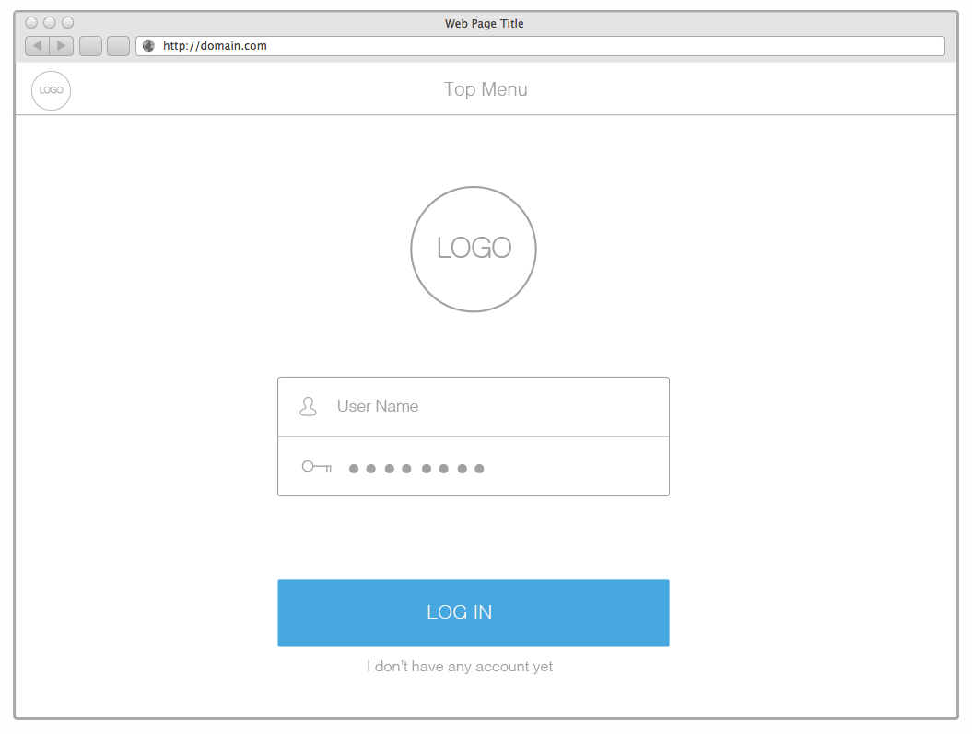

**Interactie**

|  |  |  |  |  |  |  |
| --- | --- | --- | --- | --- | --- | --- |
| **#** | **Verplicht** | **Functionaliteit** | **Level** | | | **Plugin** |
|  |  |  | 1 | 2 | 3 |  |
| F1.1 | Ja | Geef een foutmelding wanneer de gebruikersnaam en/of het wachtwoord incorrect zijn |  | x |  | Nee |
| F1.2 | Ja | Geef een foutmelding wanneer een gebruikersnaam gelijk is aan Hekman, Koning, ErikHekman, ThijsWaardenburg, Ronald, RonaldVanEssen en jouw gebruikersnaam maar het wachtwoord incorrect is |  | x |  | Nee |
| F1.3 | Nee | “Blokkeer” het systeem wanneer de gebruiker 3x met incorrecte gegevens inlogt |  |  | x | Nee |
| F1.4 | Ja | Ga naar de timeline zodra de gebruiker de juiste combinatie van gebruikersnaam en wachtwoord heeft ingevoerd |  | x |  | Nee |
| F1.5 | Ja | Geef een foutmelding wanneer een gebruiker een invoerveld heeft leeggelaten. Geef aan welke velden dit waren |  | x |  | Nee |
| F1.6 | Nee | Animeer de invoervelden als de gebruiker een fout heeft gemaakt |  |  | x | Nee |

**2. Profiel aanmaken**

Op deze pagina kan een gebruiker een profiel pagina aanmaken. De volgende elementen moeten aanwezig zijn:

1. Voornaam
2. Achternaam
3. Gebruikersnaam
4. Wachtwoord
5. Wachtwoord herhaling
6. Foto van de gebruiker

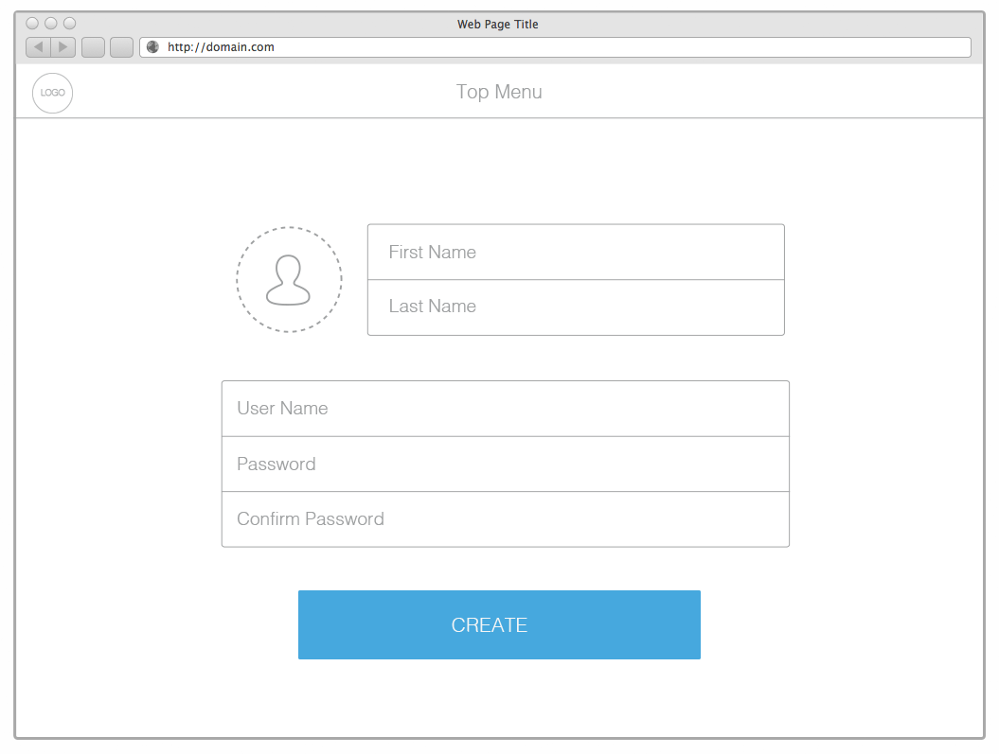

**Interactie**

|  |  |  |  |  |  |  |
| --- | --- | --- | --- | --- | --- | --- |
| **#** | **Verplicht** | **Functionaliteit** | **Level** | | | **Plugin** |
|  |  |  | 1 | 2 | 3 |  |
| F2.1 | Ja | Geef een foutmelding wanneer de gebruiker een invoerveld heeft leeggelaten. Geef aan welke velden dit waren |  | x |  | Nee |
| F2.2 | Ja | Geef een foutmelding wanneer een gebruikersnaam gelijk is aan Hekman, Koning, ErikHekman, ThijsWaardenburg, Ronald of RonaldVanEssen |  | x |  | Nee |
| F2.3 | Ja | Geef een foutmelding wanneer het eerste en tweede wachtwoord niet overeenkomen |  | x |  | Nee |
| F2.4 | Nee | Wanneer de gebruiker op het icoontje klikt kan hij/zij een eigen foto kiezen. Het icoontje verandert naar deze foto. |  | x |  | Nee |
| F2.5 | Nee | Geef aan wanneer er geen cijfer in het wachtwoord zit |  | !!!!!! |  | Nee |
| F2.6 | Ja | Ga naar de volgende pagina als aan alle voorwaarden is voldaan |  | x |  | Nee |

**3. Timeline**

Op deze pagina zien we de timeline van de ingelogde gebruiker. De volgende elementen moeten aanwezig zijn:

1. Sidebar
2. Cover photo
3. Timeline met berichten
4. Mogelijkheid om wat toe te voegen aan de timeline
5. User icon
6. Comments
7. Likes

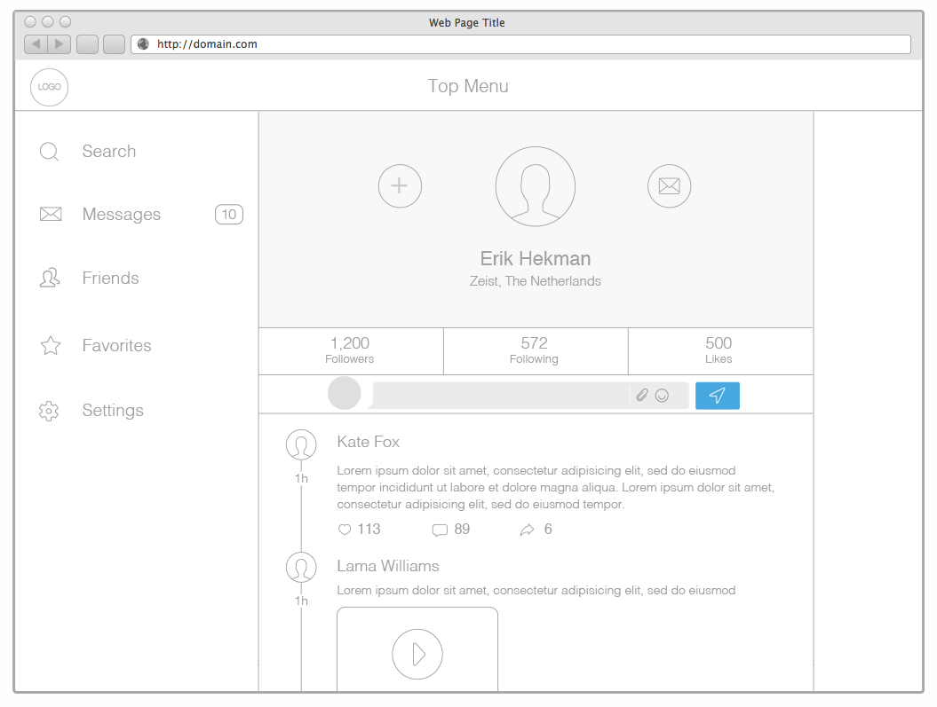

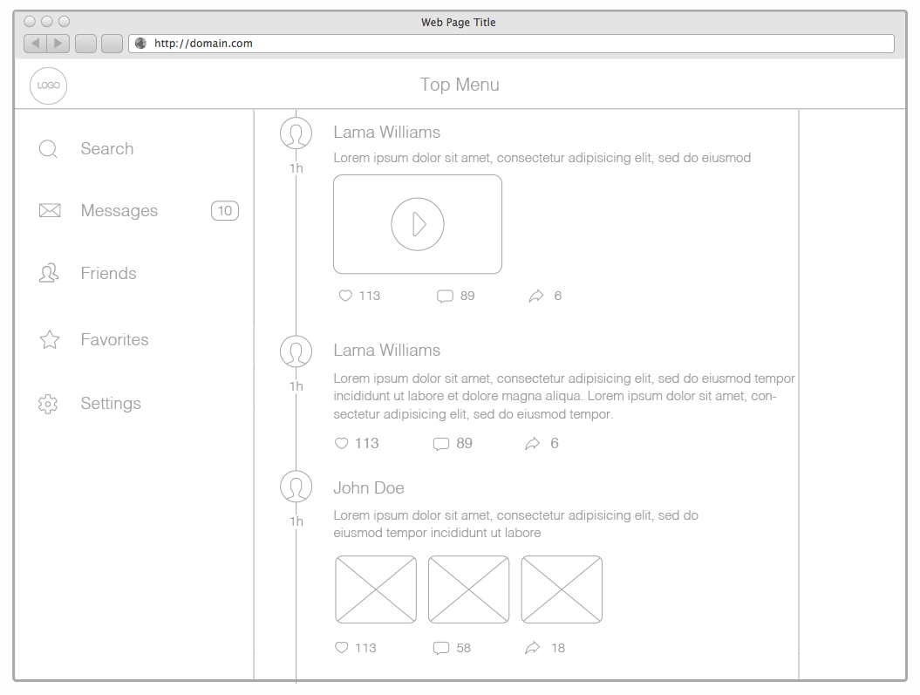

**Interactie**

|  |  |  |  |  |  |  |
| --- | --- | --- | --- | --- | --- | --- |
| **#** | **Verplicht** | **Functionaliteit** | **Level** | | | **Plugin** |
|  |  |  | 1 | 2 | 3 |  |
| F3.1 | Ja | De gebruiker kan een bericht/foto/video toevoegen aan de timeline |  | x |  | Nee |
| F3.2 | Ja | De gebruiker kan een berichten ‘liken’ |  | x |  | Nee |
| F3.3 | Ja | De gebruiker kan een bericht verwijderen |  | x |  | Nee |
| F3.4 | Ja | De gebruiker kan een comment toevoegen aan een bericht |  | x |  | Nee |
| F3.5 | Ja | Wanneer een gebruiker op een YouTube filmpje of foto klikt wordt deze groot en komt centraal op het scherm |  |  | x | Ja |
| F3.6 | Nee | Wanneer de gebruiker op de cover photo klikt kan hij deze aanpassen met een andere foto |  |  |  | Nee |
| F3.7 | Ja | Geef een foutmelding wanneer een gebruiker een invoerveld heeft leeggelaten. Geef aan welke velden dit waren |  | x |  | Nee |

**4. Vriendenlijst**

Op deze pagina krijgt de gebruiker een overzicht van zijn/haar vrienden. De volgende elementen moeten aanwezig zijn:

1. Sidebar
2. Vriendenlijst

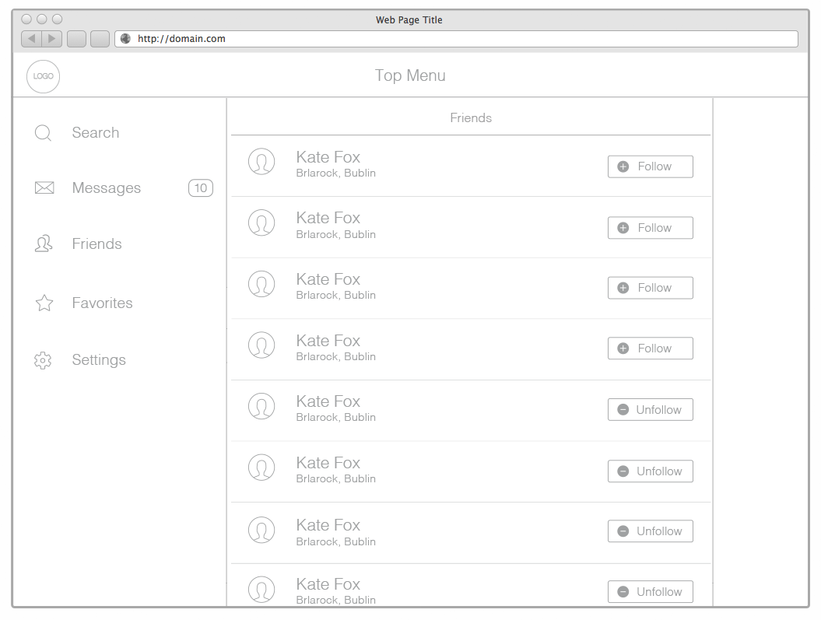

**Interactie**

|  |  |  |  |  |  |  |
| --- | --- | --- | --- | --- | --- | --- |
| **#** | **Verplicht** | **Functionaliteit** | **Level** | | | **Plugin** |
|  |  |  | 1 | 2 | 3 |  |
| F4.1 | Ja | De gebruiker kan vrienden toevoegen |  | x |  | Nee |
| F4.2 | Ja | De gebruiker kan vrienden verwijderen |  | x |  | Nee |
| F4.3 | Nee | De gebruiker kan op een naam klikken en een popup met gedetailleerde informatie over deze gebruiker zal dan verschijnen |  |  |  | Ja |

**5. Berichten**

Berichten sturen naar zijn/haar vrienden. De volgende elementen moeten aanwezig zijn:

1. Sidebar
2. Lijst met vrienden om mee te chatten
3. Chatwindow

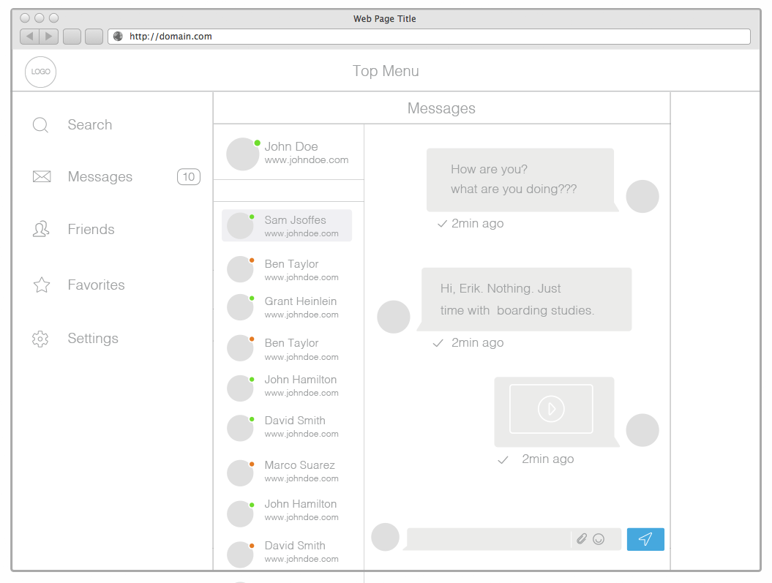

**Interactie**

|  |  |  |  |  |  |  |
| --- | --- | --- | --- | --- | --- | --- |
| **#** | **Verplicht** | **Functionaliteit** | **Level** | | | **Plugin** |
|  |  |  | 1 | 2 | 3 |  |
| F5.1 | Ja | De gebruiker kan een bericht/foto/video toevoegen aan de berichten |  | x |  | Nee |
| F5.2 | Ja | Wanneer een gebruiker op een YouTube filmpje of foto klikt wordt deze groot en komt centraal op het scherm |  |  | x | Ja |
| F5.3 | Ja | Geef een foutmelding wanneer een gebruiker een invoerveld heeft leeggelaten. Geef aan welke velden dit waren |  | x |  | Nee |

# Toetsing

## Toetsing, weging en cesuur

De cursus wordt afgesloten met een assessment. Voor het assessment dien je een voldoende (minimaal 5.5) te halen.

## Toetscriteria, inlevervoorwaarden en beoordelingsformulieren

*Inlevervoorwaarden*

Een product wordt beoordeeld als:

1. De deadline is gehaald
2. De Codecademy opdrachten af zijn zoals zijn aangegeven in het weekrooster
3. De wekelijkse puzzels zijn gemaakt
4. De sociale mediadienst en puzzels staan op de GitHub account
5. Het assessment formulier (bijlage A) is ingevuld

*Toetscriteria*

* De student geeft een verantwoording van de interactieve website die hij heeft gebouwd.
* De student kan wijzigingen aanbrengen in bepaalde code binnen de opgeleverde website.
* De student kan uitleg geven over de werking van internet, sociale media, technieken waarmee websites worden gemaakt, gangbare programmeertalen en basisconstructies van programmeren.

Het assessmentgesprek wordt beoordeeld volgens de criteria op het beoordelingsformulier in de bijlage.

## Herkansingen

Je mag het assessment maximaal twee keer per jaar doen, één keer in de reguliere toets periode en één keer in de herkansingsperiode. Hiervoor moet je jezelf wel opnieuw inschrijven voor de toets via Osiris. Voor vragen hierover kun je terecht bij het FBO. Niet inleveren in de daarvoor vastgestelde periode betekent dat die tentamenkans voorbij is gegaan (N/A). Als je je opdracht wel hebt ingeleverd maar hij voldoet niet aan de inlevervoorwaarden dan is de opdracht ‘niet voldaan’ en heb je ook de tentamenkans voorbij laten gaan (N/A).

Als een opdracht niet voldoet aan de inlevervoorwaarden mag je dezelfde opdracht in verbeterde versie opnieuw inleveren in de volgende toetsperiode. Als je je opdracht ingeleverd hebt maar het is niet voldoende dan moet je een nieuwe opdracht maken.

## Bezwaar maken

Je kunt tegen besluiten die rechtstreeks met tentamens en examens te maken hebben (zoals tentamenbeoordelingen en beoordelingen van opdrachten) bezwaar maken. Je kunt alleen bezwaar maken tegen besluiten die zijn gericht op jou als individuele student. Als je als projectgroep bezwaar wilt maken, moet elke individuele student bezwaar aantekenen.

Je richt je bezwaar aan de Examencommissie CS ([examencommissieCS@hu.nl](mailto:examencommissieCS@hu.nl)); niet aan de vakcoördinator of opleidingsmanager. Je bezwaarschrift moet uiterlijk twee weken na bekendmaking van het besluit (bijvoorbeeld een tentamencijfer of oordeel van een opdracht) zijn ingediend.

Je wordt op de hoogte gesteld van de beslissing door de Examencommissie. Wanneer je het niet eens met hun besluit, kun je bezwaar aantekenen bij de commissie. Je verzoek moet dan wel nieuwe of aanvullende informatie bevatten.

Ook heb je nog de mogelijkheid om in beroep te gaan bij het HU-Loket Rechtsbescherming Studenten. Dat moet wel gebeuren binnen zes weken na bekendmaking van het besluit op bezwaar.

De volledige bezwaarprocedure is beschreven in het Reglement Rechtsbescherming Studenten, en voor de Examencommissie ook nog eens beschreven in art. 45 van de Onderwijs- en examenregeling bacheloropleidingen HU (www.reglementen.hu.nl). Deze bron is leidend voor deze informatie.

1. Beoordelingsformulier

|  |  |  |  |  |  |  |  |  |
| --- | --- | --- | --- | --- | --- | --- | --- | --- |
| Naam | | | |  | | | | |
| Klas | | | |  | | | | |
| Studentnummer | | | |  | | | | |
| Naam van de social media dienst | | | |  | | | | |
|  |  |  |
|  |  |  | | | **Level** | | |  | |
|  |  |  | | | 1 | 2 | 3 |  | |
| **#** | **Verplicht** | **Functionaliteit** | | | 2 pt | 3 pt | 4 pt | **Plugin** | |
| F1.1 | Ja | Geef een foutmelding wanneer de gebruikersnaam en/of het wachtwoord incorrect zijn | | |  |  |  | Nee | |
| F1.2 | Ja | Geef een foutmelding wanneer een gebruikersnaam gelijk is aan Hekman, Koning, ErikHekman, ThijsWaardenburg, Ronald, RonaldVanEssen en jouw gebruikersnaam maar het wachtwoord incorrect is | | |  |  |  | Nee | |
| F1.3 | Nee | “Blokkeer” het systeem wanneer de gebruiker 3x met incorrecte gegevens inlogt | | |  |  |  | Nee | |
| F1.4 | Ja | Ga naar de timeline zodra de gebruiker de juiste combinatie van gebruikersnaam en wachtwoord heeft ingevoerd | | |  |  |  | Nee | |
| F1.5 | Ja | Geef een foutmelding wanneer een gebruiker een invoerveld heeft leeggelaten. Geef aan welke velden dit waren | | |  |  |  | Nee | |
| F1.6 | Nee | Animeer de invoervelden als de gebruiker een fout heeft gemaakt | | |  |  |  | Nee | |
| F2.1 | Ja | Geef een foutmelding wanneer de gebruiker een invoerveld heeft leeggelaten. Geef aan welke velden dit waren | | |  |  |  | Nee | |
| F2.2 | Ja | Geef een foutmelding wanneer een gebruikersnaam gelijk is aan Hekman, Koning, ErikHekman, ThijsWaardenburg, Ronald of RonaldVanEssen. Gebruik hiervoor een array | | |  |  |  | Nee | |
| F2.3 | Ja | Geef een foutmelding wanneer het eerste en tweede wachtwoord niet overeenkomen | | |  |  |  | Nee | |
| F2.4 | Nee | Wanneer de gebruiker op het icoontje klikt kan hij/zij een eigen foto kiezen. Het icoontje verandert naar deze foto. | | |  |  |  | Nee | |
| F2.5 | Nee | Geef aan wanneer er geen cijfer zit in het wachtwoord | | |  |  |  | Nee | |
| F2.6 | Ja | Ga naar de volgende pagina als aan alle voorwaarden is voldaan | | |  |  |  | Nee | |
| F3.1 | Ja | De gebruiker kan een bericht/foto/video toevoegen aan de timeline | | |  |  |  | Nee | |
| F3.2 | Ja | De gebruiker kan een berichten ‘liken’ | | |  |  |  | Nee | |
| F3.3 | Ja | De gebruiker kan een bericht verwijderen | | |  |  |  | Nee | |
| F3.4 | Ja | De gebruiker kan een comment toevoegen aan een bericht | | |  |  |  | Nee | |
| F3.5 | Ja | Wanneer een gebruiker op een YouTube filmpje of foto klikt wordt deze groot en komt centraal op het scherm | | |  |  |  | Ja | |
| F3.6 | Nee | Wanneer de gebruiker op de cover foto klikt kan hij deze aanpassen met een andere foto | | |  |  |  | Nee | |
| F3.7 | Ja | Geef een foutmelding wanneer een gebruiker een invoerveld heeft leeggelaten. Geef aan welke velden dit waren | | |  |  |  | Nee | |
| F4.1 | Ja | De gebruiker kan vrienden toevoegen | | |  |  |  | Nee | |
| F4.2 | Ja | De gebruiker kan vrienden verwijderen | | |  |  |  | Nee | |
| F4.3 | Nee | De gebruiker kan op een naam klikken en een popup met gedetailleerde informatie over deze gebruiker zal dan verschijnen | | |  |  |  | Ja | |
| F5.1 | Ja | De gebruiker kan een bericht/foto/video toevoegen aan de berichten | | |  |  |  | Nee | |
| F5.2 | Ja | Wanneer een gebruiker op een YouTube filmpje of foto klikt wordt deze groot en komt centraal op het scherm | | |  |  |  | Ja | |
| F5.3 | Ja | Geef een foutmelding wanneer een gebruiker een invoerveld heeft leeggelaten. Geef aan welke velden dit waren | | |  |  |  | Nee | |

1. 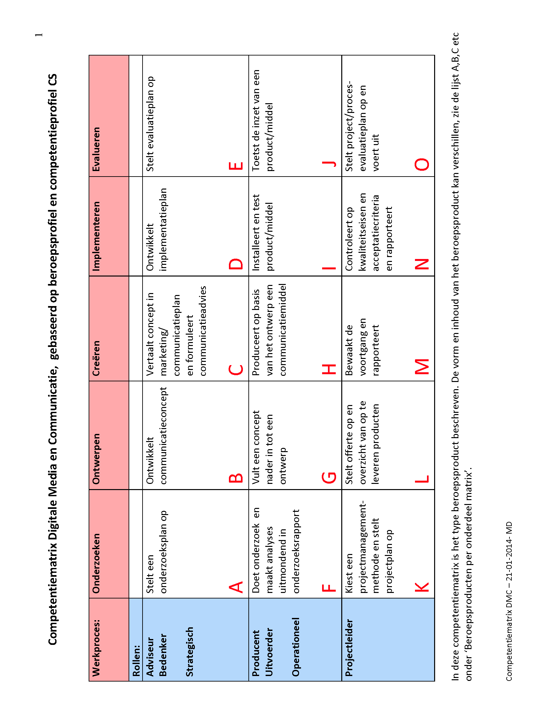Competentiematrix

**Toelichting op de competentiematrix**

Het doel van deze competentiematrix is om de life-cycle van het vakgebied en de meest voorkomende rollen waartoe wordt opgeleid, inzichtelijk te maken.

Op de horizontale as staan de kerntaken van het vakgebied of fasen van/in het werkproces.

Op de verticale as staan de rollen die in het vakgebied gangbaar zijn.   
Professioneel handelen heeft betrekking op alle cellen van de matrix.

Deze competentiematrix is een weergave van het eindniveau.

Binnen de opleiding DMC komen alle onderdelen van de assen in jaar 1 en jaar 2 aan bod. In jaar 3 en 4 vindt verdieping plaats.

Er is wel een verschil in niveau. In jaar 1 zijn de taken en rollen vooral taakgericht, in periode 4 van jaar 1 ook al probleemgericht. In jaar 2 zijn de rollen en taken naast taakgericht veelal probleemgericht en bij een enkele cursus al situatiegericht.

In jaar 3 en 4 vindt een geleidelijke verschuiving plaats van probleemgericht naar situatiegericht.

**Beroepsproducten per onderdeel matrix**In onderstaande opsomming zijn de verschillende vormen zichtbaar van het type beroepsproduct dat is vastgelegd in de competentiematrix. Deze lijst is fluïde en wordt eenmaal per jaar in overleg met docenten en de beroepenveld commissie geactualiseerd.

A: debriefing, onderzoeksplan, programma van eisen

B: verbeterplan, (crossmediaal)communicatieconcept, (marketing)communicatieconcept

C: (marketing)communicatiestrategie, testplan (tijdens ontwikkeling prototypen)

D: promotieplan, implementatieplan

E: evaluatieplan

F: usabilityonderzoek, SWOT-analyse, doelgroeponderzoek, SEO onderzoek, media onderzoek, trends onderzoek, whitepaper

G: grafisch ontwerp, functioneel ontwerp, technisch ontwerp, inhoudelijk ontwerp, storyboard, databasemodel

H: website (statisch of dynamisch), animatie, film, mobiele applicatie, prototypen, digitaal lesmateriaal, 3D magazine, E-magazine

I: CMS, gebruikershandleiding CMS, testrapport

J: evaluatierapport, rapportage google analytics, focusrapport

K: mandaat, PID, plan van aanpak, projectplan met de scope van het project, businesscase

L: offerte, productdecompositie

M: faserapporten

N: kwaliteitseisen en acceptatiecriteria: rapportage

O: projectevaluatie / procesevaluatie: rapportage en reflectie